“我的日记”测试文档

1. 单元测试：
2. 选取的对登录的测试：
3. 被测试的方法代码段：

**public** **boolean** checkUserLogin(String userID,String userpwd){ //检测账号与密码是否匹配

**boolean** flag = **false**;

User user = **null**;

**try**{

conn = DBConn.*createDBConn*();

String sql = "select * from user where userID=? and password=?";

ps = conn.prepareStatement(sql);

ps.setString(1, userID);

ps.setString(2, userpwd);

flag = rs.next();

}**catch**(Exception ex){

ex.printStackTrace();

}**finally**{

DBConn.*closeConn*(conn);

}

**return** flag;

}

1. （1）输入正确的用户账号和密码的测试：

**import** **static** org.junit.Assert.*;

**import** org.junit.Before;

**import** org.junit.Test;

**public** **class** OperateTest {

Operate op=**new** Operate();

@Before

**public** **void** setUp() **throws** Exception {

}

@Test

**public** **final** **void** testCheckUserLogin() {

*assertEquals*(**true**, op.checkUserLogin("1000","11111"));

//账号1000，密码11111使数据库里已经存入的账户信息

}

}

截图：

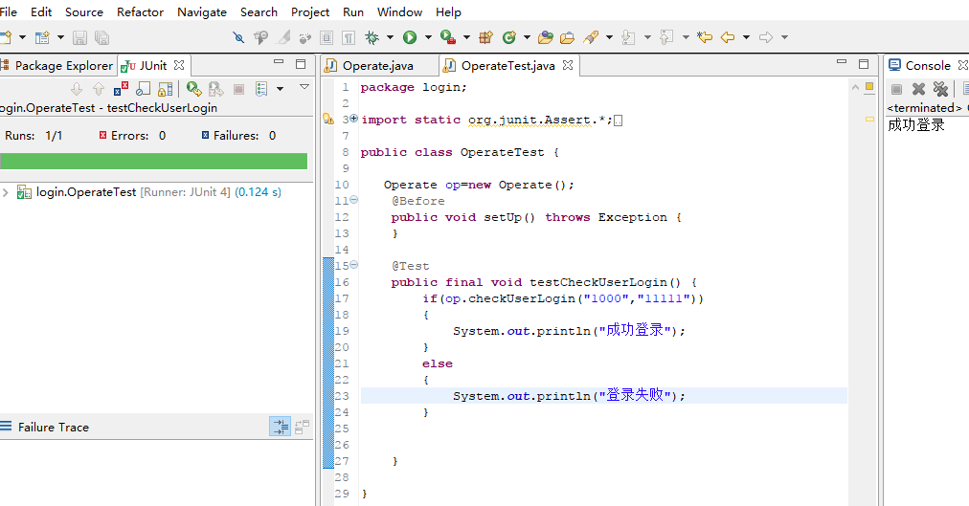

图 1

1. 输入错的账户：

**import** **static** org.junit.Assert.*;

**import** org.junit.Before;

**import** org.junit.Test;

**public** **class** OperateTest {

Operate op=**new** Operate();

@Before

**public** **void** setUp() **throws** Exception {

}

@Test

**public** **final** **void** testCheckUserLogin() {

*assertEquals*(**true**, op.checkUserLogin("1","11111"));

//账号1，密码11111使数据库里没有存入的账户信息

}

}

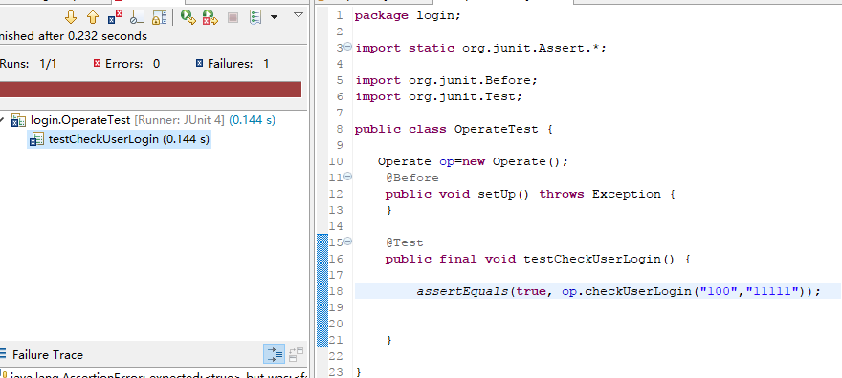

图 2

1. 输入错误的密码：

**import** **static** org.junit.Assert.*;

**import** org.junit.Before;

**import** org.junit.Test;

**public** **class** OperateTest {

Operate op=**new** Operate();

@Before

**public** **void** setUp() **throws** Exception {

}

@Test

**public** **final** **void** testCheckUserLogin() {

*assertEquals*(**true**, op.checkUserLogin("1000","10214"));

//账号1000，密码应该是11111

}

}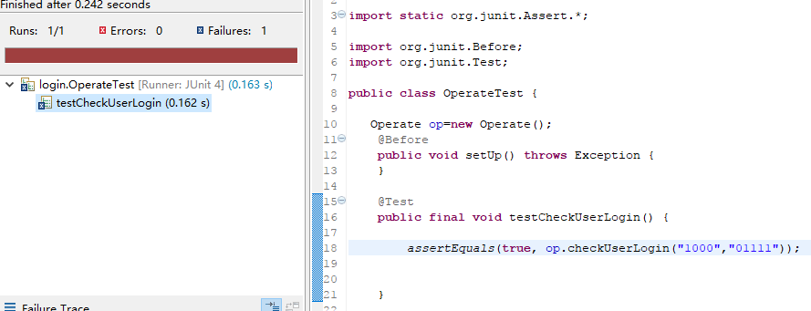

图 3

1. 压力测试：

1.说明：

|  |  |
| --- | --- |
| 功能 | 登录退出 |
| 测试目的 | 进行用户登录，用于评估服务器的增长能力 |
| 场景说明 | 打开网站，首页，点击登录，退出登录。 |
| 事务说明 | 用户登录 |
| 动态数据说明 | 登录账号是采用String型 |
| 参数设置 | 通过HPloadrunner压力测试工具，导入录制脚本，参数设置如图：  8Q}B4Y_U~2)VZYO)SX@I6YB |

2.脚本导入：

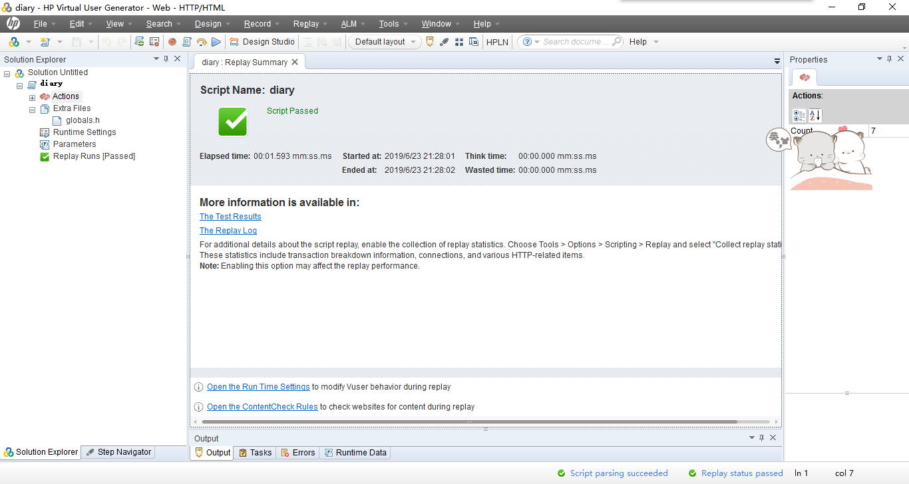

1. 相关数据图样：

（1）用户数：

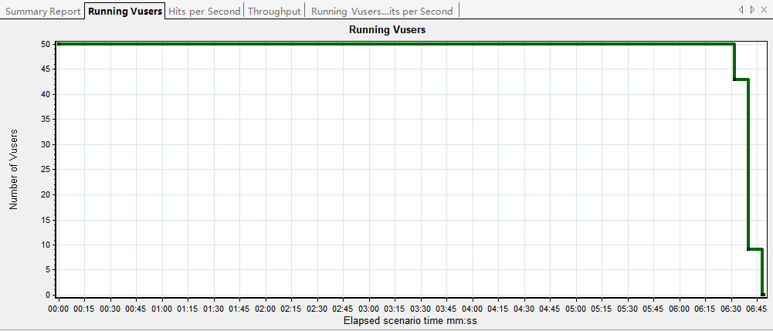

（2）每秒的点击数

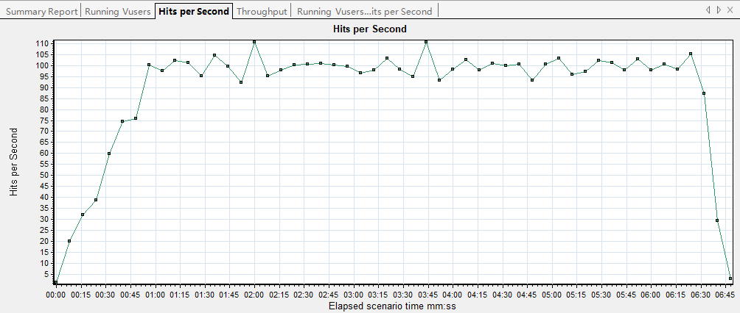

（3）系统吞吐量

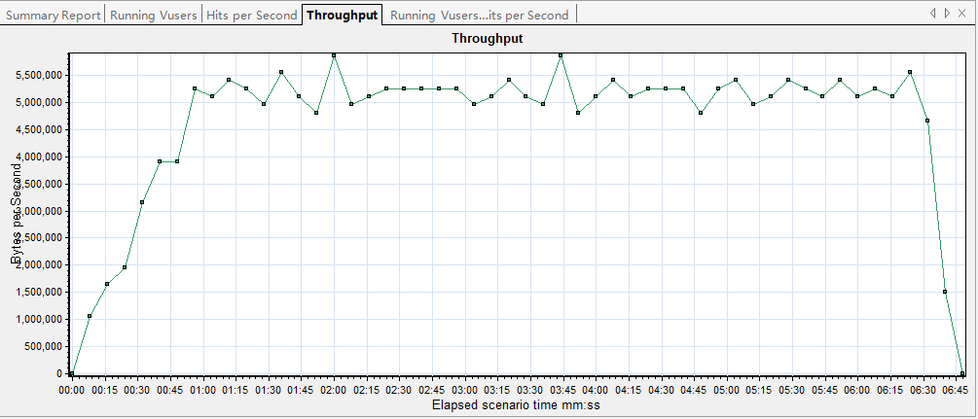

（4）每秒点击数与系统吞吐量的综合图像

